|  |
| --- |
| **Fatec São José do Rio Preto**  **Curso Superior de Tecnologia em Informática para Negócios** |
|  |
| **Projeto de Extensão Comunitária**  **(Curricularização)** |
|  |
| **Desenvolvimento de um MÍNIMO PRODUTO VIÁVEL (MPV) de aplicação Web para uma organização** |
|  |
|  |
|  |
|  |
| **Integrantes do Projeto:** |
| **Caique Nogueira Silva**  **Joyce Gabriella da Silva Mesquita**  **Tiago Garcia do Carmo** |
| **São José do Rio Preto/SP**  **1º Semestre de 2025** |

|  |
| --- |
|  |
|  |

Sumário

1. Características do Projeto de Extensão 1

2. Informações da Equipe de Trabalho 3

3. Etapa 1 – Programação, teste e demonstração em ambiente de testes de uma aplicação Web 4

3.1 Interfaces gráficas desenvolvidas 4

3.2 Classes, atributos e métodos (pacote *model* com *annotations*) 4

3.3 Link do projeto no github (atualizar o READ.me) 4

3.4 Vídeo demonstrativo (link do Google Drive ou YouTube) 4

3.5 Diagrama do banco de dados 4

3.6 Injeção de dados (Script do banco de dados) 4

4. Etapa 2 – Implementação de recursos adicionais na base de dados para uma aplicação Web 5

4.1 XXXXXXXX 5

4.2 XXXXXXXX 5

4.3 XXXXXXXX 5

4.4 XXXXXXXX 5

5. Etapa 3 – Aplicação de métodos estatísticos para geração de dados e informações numa planilha de Excel 6

6. Etapa 4 – Estudo da qualidade total dos processos e demandas existentes numa organização 7

6.1 Apresentar o negócio, a Missão, a Visão, os valores e os meios de comunicá-los para os colaboradores da empresa. 7

6.2 Citar um processo que é acompanhado e o(s) indicador(es) utilizado(s), descrevendo a unidade de medida. 7

6.3 Elaborar o fluxograma de um processo, considerando p modelo da Ficha de Diagnóstico/Levantamento de áreas oferecido. 7

7. Conclusão 8

# Características do Projeto de Extensão

|  |  |
| --- | --- |
| **Título** | Desenvolvimento de um MPV de aplicação Web para uma organização (4º Semestre). |
| **Temática** | ☐Programas ☒Projetos  ☐Cursos e Oficinas ☐Eventos ☐Prestação de Serviços |
| **Descrição** | O projeto poderá ser baseado nos resultados de projetos de extensão anteriores. Será realizado o desenvolvimento de um MPV (Mínimo Produto Viável) de uma aplicação Web destinada a organização estudada. |
| **Objetivos** | * Analisar documentações de Engenharia de Software existentes para o entendimento das melhores oportunidades para a criação da aplicação Web; * Agregar novas funções à base de dados persistente, por meio de *stored procedures*, *triggers*, entre outros recursos possíveis; * Implementar uma planilha eletrônica que permita a análise de dados e informações de negócios da empresa estudada a partir de técnicas e/ou indicadores estatísticos (medidas de tendência central, regressão, probabilidade, inferência entre outras); * Desenvolver um estudo de qualidade total e melhoria contínua da organização estudada a partir dos levantamentos dos processos de negócio e demandas existentes já detectadas previamente, apontando possíveis soluções e melhorias. |
| **Carga horária** | * Total: **106** horas/aula |
| **Público-alvo** | Empresas, ONGs, órgãos públicos e entidades sociais. |
| **Ações/Etapas de execução** | 1. Programar, testar e efetuar demonstração em ambiente de testes uma aplicação Web; 2. Implementar recursos adicionais na base de dados para uma aplicação Web; 3. Usar métodos estatísticos para geração de dados e informação numa planilha de Excel; 4. Efetuar um estudo de qualidade total para os processos e demandas existentes numa organização. |
| **Entregas** | * 01 Script de banco de dados, com as instruções SQL e/ou descritivas dos recursos de BD criados; * 01 Código-fonte da aplicação Web projetada em repositório online na internet (Github ou similar); * 01 Documento de planilha eletrônica funcional com tabela aplicando técnicas de Estatística e explicações; * 01 Relatório diagnóstico contendo as principais demandas, técnicas e soluções para a melhoria da qualidade dos processos corporativos considerados. |
| **Instrumentos e procedimentos de avaliação** | **Aluno** – trabalho em grupo, eficácia na realização das tarefas, entrega digital do resultado das tarefas em relatório padronizado de atividade de extensão.  **Projeto** – resultados obtidos, publicação dos resultados em repositório online, envio de resultados para a entidade beneficiada na comunidade ou execução de evento para apresentação dos resultados e integração com representantes da comunidade externa beneficiada. |
| **Componente(s)curricular(es) envolvidos** | * Administração de Banco de Dados (20 horas/aula); * Linguagens de Programação II (40 horas/aula); * Estatística (24 horas/aula). * Gestão da Qualidade e Ambiental (22 horas). |
| **Formas de evidência** | * Entrega de relatório de atividade de extensão com os resultados em cada disciplina. |

# Informações da Equipe de Trabalho

|  |
| --- |
| **Nome do Grupo:** <um nome pelo qual o grupo será conhecido> |

|  |  |  |  |
| --- | --- | --- | --- |
| **Nr.** | **Nome Completo do(s) Aluno(s)** | **Contatos** | |
| 01 | Caique Nogueira Silva | Email: | caique.silva37@fatec.sp.gov.br |
| Whatsapp: |  |
| 02 | Joyce Gabriella da Silva Mesquita | Email: | Joyce.mesquita@fatec.sp.gov.br |
| Whatsapp: |  |
| 03 | Tiago Garcia do Carmo | Email: |  |
| Whatsapp: |  |

# Etapa 1 – Programação, teste e demonstração em ambiente de testes de uma aplicação Web

|  |
| --- |
| **Objetivo**: Analisar documentações de Engenharia de Software existentes para o entendimento das melhores oportunidades para a criação da aplicação Web. |

## Interfaces gráficas desenvolvidas

## O projeto conta atualmente apenas com o backend e o banco de dados. Sem interfaces gráficas desenvolvidas, todos os testes foram realizados via Postman.

## Classes, atributos e métodos (pacote *model* com *annotations*)

CLASSE: CategoriaEntity.

ANNOTATIONS

@Entity: define a classe como uma entidade JPA.

@Table(name = "tbcategorias"): define o nome da tabela no banco de dados.

@Id: indica o campo id como chave primária.

@GeneratedValue(strategy = GenerationType.IDENTITY): auto incremento do campo id.

@Column: configurações da coluna no banco (nome, tamanho, obrigatoriedade).

@AllArgsConstructor / @NoArgsConstructor: gera automaticamente os construtores com e sem argumentos (via Lombok).

@Getter / @Setter: gera automaticamente os métodos de acesso (via Lombok).

ATRIBUTOS

int id;

String descricao;

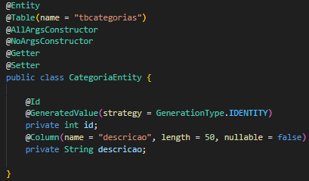

CLASSE: CompraEntity

ANNOTATIONS

@Entity: define a classe como entidade JPA (faltando no seu código acima, mas presumido).

@Id: identifica a chave primária.

@GeneratedValue(strategy = GenerationType.IDENTITY): gera o ID automaticamente.

@Enumerated(EnumType.STRING): armazena o valor do enum como String no banco de dados.

@ManyToOne: indica o relacionamento N:1 com a entidade UsuarioEntity.

@JoinColumn: define a chave estrangeira (idusuario) e seu mapeamento.

@OneToMany: relacionamento 1:N com a entidade ItensCompraEntity.

@JsonIgnoreProperties: evita problemas de recursividade infinita ao serializar com JSON.

ATRIBUTOS

Int id;

LocalDateTime datahora;

float desconto;

TipoPagamento tipoPagamento;

float total;

UsuarioEntity usuário;

List<ItensCompraEntity> itensCompra;

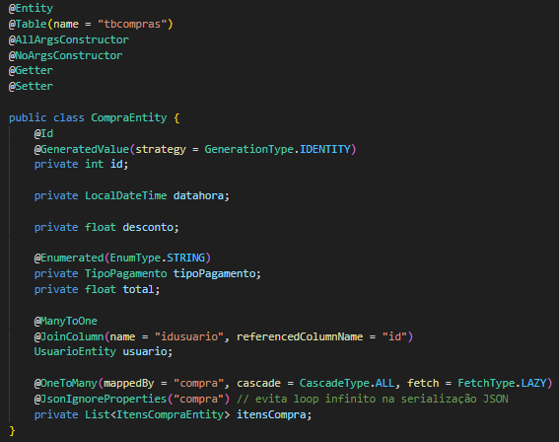

## CLASSE: ItensCompraEntity

ANNOTATIONS

@Entity: define a classe como uma entidade JPA.

@Table(name = "tbitenscompra"): especifica o nome da tabela no banco de dados.

@Id: indica o campo chave primária.

@GeneratedValue(strategy = GenerationType.IDENTITY): ID gerado automaticamente.

@Column(name = "id_item"): define o nome da coluna no banco.

@ManyToOne: define os relacionamentos com CompraEntity e ProdutoEntity.

@JoinColumn: especifica as chaves estrangeiras (idcompra e idproduto).

@AllArgsConstructor, @NoArgsConstructor, @Getter, @Setter: anotações Lombok para gerar automaticamente os construtores, getters e setters.

ATRIBUTOS

int idItem;

int quantidade;

float valor;

float desconto;

CompraEntity compra;

ProdutoEntity produto;

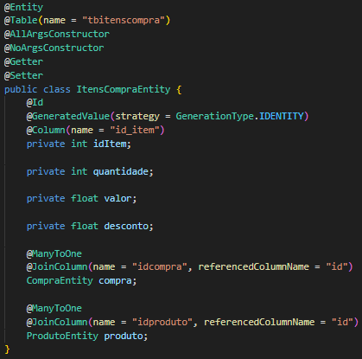

CLASSE: ProdutoEntity

ANNOTATIONS

@Entity: define a classe como entidade JPA.

@Table(name = "tbprodutos", schema = "dbo"): define a tabela e o schema do banco de dados.

@Id: indica o campo chave primária.

@GeneratedValue(strategy = GenerationType.IDENTITY): ID gerado automaticamente.

@Column: define os nomes, tamanhos e regras dos campos no banco.

@ManyToOne + @JoinColumn: mapeia o relacionamento com a categoria do produto.

@AllArgsConstructor, @NoArgsConstructor, @Getter, @Setter: gerados automaticamente via Lombok.

ATRIBUTOS

int id;

String descricao;

int estoque;

float precoVenda;

CategoriaEntity categoria;

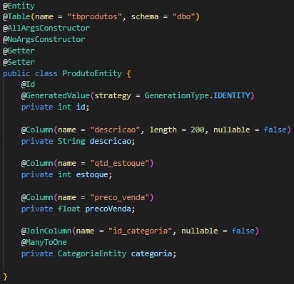

Enumeração: TipoPagamento

Utilizado para representar os diferentes tipos de pagamento disponídeis no sistema.

CARTAO_DEBITO – Pagamento com cartão de débito.

CARTAO_CREDITO – Pagamento com cartão de crédito.

PIX – Pagamento via PIX.

DINHEIRO – Pagamento em espécie.

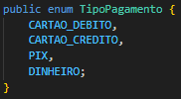

CLASSE: UsuarioEntity

ANNOTATIONS

@Entity: define a classe como entidade JPA.

@Table(name = "tbusuarios"): especifica a tabela do banco associada.

@Id: identifica o campo como chave primária.

@GeneratedValue(strategy = GenerationType.IDENTITY): gera o ID automaticamente.

@Column: configura os nomes e restrições dos campos no banco.

Lombok: @AllArgsConstructor, @NoArgsConstructor, @Getter, @Setter geram automaticamente construtores e métodos de acesso.

ATRIBUTOS

int id;

String nome;

String senha;

String email;

String cpf;

String dataNascimento;

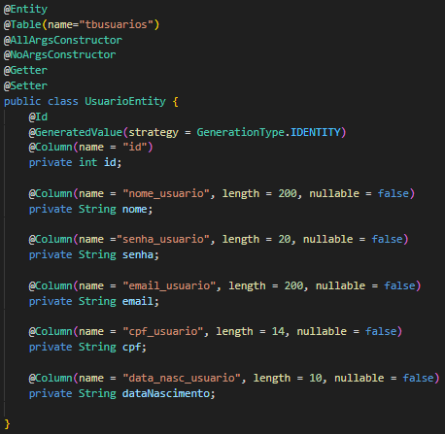

## Link do projeto no github (atualizar o READ.me)

<https://github.com/TiagoGarciaCarmo/ecommerce>

## Vídeo demonstrativo (link do Google Drive ou YouTube)

<https://drive.google.com/drive/folders/1JGJelUWduP-CiCozMTu5jER8WPvjm5Fc?usp=sharing>

## Diagrama do banco de dados

## Injeção de dados (Script do banco de dados)

contendo no mínimo 10 inserts em cada tabela

INSERT INTO tbcategorias (descricao) VALUES

('Castanhas'), ('Sementes'), ('Grãos Integrais'), ('Frutas Secas'),

('Farinhas Naturais'), ('Granolas'), ('Chás Naturais'), ('Snacks Saudáveis'),

('Oleaginosas'), ('Temperos Naturais');

INSERT INTO tbusuarios (nomeUsuario, senhaUsuario, emailUsuario, cpfUsuario, dataNascUsuario) VALUES

('Ana Clara', 'senha1', 'user1@email.com', '123.456.789-01', '1988-05-12'),

('Bruno Lima', 'senha2', 'user2@email.com', '234.567.890-12', '1990-10-20'),

('Carla Souza', 'senha3', 'user3@email.com', '345.678.901-23', '1995-03-07'),

('Diego Silva', 'senha4', 'user4@email.com', '456.789.012-34', '1982-07-22'),

('Eduarda Santos', 'senha5', 'user5@email.com', '567.890.123-45', '1999-12-31'),

('Felipe Rocha', 'senha6', 'user6@email.com', '678.901.234-56', '1993-08-14'),

('Giovana Alves', 'senha7', 'user7@email.com', '789.012.345-67', '2000-06-02'),

('Henrique Dias', 'senha8', 'user8@email.com', '890.123.456-78', '1985-04-19'),

('Isabela Mendes', 'senha9', 'user9@email.com', '901.234.567-89', '1997-11-05'),

('João Pedro', 'senha10', 'user10@email.com', '012.345.678-90', '1991-01-01');

INSERT INTO tbprodutos (descricao, qtd_estoque, preco_venda, idCategoria) VALUES

('Castanha-do-Pará 250g', 50, 24.90, 1),

('Castanha de Caju 200g', 60, 22.00, 1),

('Amêndoas sem sal 150g', 40, 18.75, 1),

('Chia 200g', 70, 8.90, 2),

('Linhaça Dourada 200g', 65, 7.50, 2),

('Gergelim Integral 100g', 80, 5.00, 2),

('Arroz Integral 1kg', 100, 9.90, 3),

('Aveia em Flocos 500g', 90, 6.50, 3),

('Quinoa Real 250g', 45, 14.90, 3),

('Uva Passa Preta 200g', 50, 6.90, 4),

('Damasco Seco 150g', 30, 12.50, 4),

('Banana Passa 100g', 40, 4.90, 4),

('Farinha de Coco 200g', 60, 9.50, 5),

('Farinha de Amêndoas 150g', 50, 19.90, 5),

('Farinha de Linhaça 200g', 55, 7.80, 5),

('Granola Tradicional 500g', 70, 12.00, 6),

('Granola com Frutas 500g', 65, 13.50, 6),

('Granola Low Carb 400g', 50, 17.90, 6),

('Chá Verde a Granel 100g', 40, 8.00, 7),

('Chá de Hibisco 100g', 50, 9.50, 7),

('Chá de Camomila 50g', 45, 6.00, 7),

('Mix de Nuts 120g', 35, 10.90, 8),

('Chips de Banana Verde 100g', 30, 7.20, 8),

('Grão-de-bico Crocante 100g', 25, 8.40, 8),

('Nozes Chilenas 150g', 40, 21.00, 9),

('Macadâmia Torrada 100g', 20, 24.00, 9),

('Pistache com Casca 150g', 30, 18.00, 9),

('Cúrcuma em pó 100g', 60, 5.00, 10),

('Páprica Doce 100g', 50, 4.50, 10),

('Orégano Seco 50g', 45, 3.90, 10);

INSERT INTO tbcompras (datahora, desconto, tipo_pagamento, total, idusuario) VALUES

(GETDATE(), 5.00, 'PIX', 79.90, 1),

(GETDATE(), 0.00, 'CARTAO_CREDITO', 129.90, 2),

(GETDATE(), 10.00, 'DINHEIRO', 59.90, 3),

(GETDATE(), 0.00, 'PIX', 199.00, 4),

(GETDATE(), 15.00, 'CARTAO_DEBITO', 245.00, 5),

(GETDATE(), 5.00, 'PIX', 102.00, 6),

(GETDATE(), 0.00, 'PIX', 75.00, 7),

(GETDATE(), 8.00, 'CARTAO_CREDITO', 84.90, 8),

(GETDATE(), 3.00, 'DINHEIRO', 41.90, 9),

(GETDATE(), 0.00, 'CARTAO_CREDITO', 60.00, 10);

-- Itens para compras de 1 a 10 (3 por compra)

INSERT INTO tbitenscompra (quantidade, valor, desconto, idcompra, idproduto) VALUES

(1, 24.90, 0.00, 1, 1), (2, 22.00, 0.00, 1, 2), (1, 8.90, 0.00, 1, 4),

(3, 18.75, 0.00, 2, 3), (1, 14.90, 0.00, 2, 9), (2, 12.00, 5.00, 2, 16),

(2, 6.90, 0.00, 3, 10), (1, 12.50, 2.00, 3, 11), (1, 4.90, 0.00, 3, 12),

(1, 24.00, 0.00, 4, 26), (1, 19.90, 0.00, 4, 14), (2, 17.90, 0.00, 4, 18),

(2, 21.00, 0.00, 5, 25), (1, 13.50, 3.00, 5, 17), (1, 14.90, 0.00, 5, 9),

(1, 10.90, 0.00, 6, 22), (1, 7.20, 0.00, 6, 23), (1, 8.40, 0.00, 6, 24),

(1, 9.50, 0.00, 7, 13), (1, 19.90, 0.00, 7, 14), (2, 7.80, 0.00, 7, 15),

(2, 5.00, 0.00, 8, 27), (1, 4.50, 0.00, 8, 28), (1, 3.90, 0.00, 8, 29),

(1, 8.00, 0.00, 9, 19), (1, 9.50, 0.00, 9, 20), (1, 6.00, 0.00, 9, 21),

(1, 9.90, 0.00, 10, 7), (1, 6.50, 0.00, 10, 8), (1, 5.00, 0.00, 10, 6);

# Etapa 2 – Implementação de recursos adicionais na base de dados para uma aplicação Web

|  |
| --- |
| **Objetivo**: Agregar novas funções à base de dados persistente, por meio de *stored procedures*, *triggers*, entre outros recursos possíveis. |

## PROCEDURE

CREATE PROCEDURE sp_total_vendido_por_produto_periodo

@idProduto INT,

@dataInicio DATETIME = NULL,

@dataFim DATETIME = NULL

AS

BEGIN

SELECT

p.id AS idProduto,

p.descricao,

ISNULL(SUM(ic.quantidade), 0) AS totalVendido

FROM tbprodutos p

LEFT JOIN tbitenscompra ic ON ic.idproduto = p.id

LEFT JOIN tbcompras c ON ic.idcompra = c.id

WHERE p.id = @idProduto

AND (

(@dataInicio IS NULL OR c.datahora >= @dataInicio)

AND (@dataFim IS NULL OR c.datahora <= @dataFim)

)

GROUP BY p.id, p.descricao;

END

Go

## TRIGGER

CREATE TRIGGER trg_atualizar_estoque

ON tbitenscompra

AFTER INSERT

AS

BEGIN

UPDATE p

SET p.qtd_estoque = p.qtd_estoque - i.quantidade

FROM tbprodutos p

INNER JOIN inserted i ON p.id = i.idproduto;

END;

GO

## VIEW

CREATE VIEW vw_usuarios_compras AS

SELECT

u.id AS id_usuario,

u.nome_usuario AS nome_usuario,

u.email_usuario AS email_usuario,

CAST(SUM(CAST(c.total AS NUMERIC(38,2))) AS NUMERIC(38,2)) AS total_compras

FROM

tbusuarios u

JOIN

tbcompras c ON c.idusuario = u.id

GROUP BY

u.id, u.nome_usuario, u.email_usuario;

go

CREATE VIEW vw_usuarios_compras_detalhado AS

SELECT

u.id AS idUsuario,

u.nome_usuario AS nomeUsuario,

u.email_usuario AS emailUsuario,

c.id AS idCompra,

c.datahora,

c.total AS totalCompra,

COUNT(ic.id_item) AS quantidadeItens,

SUM(ic.valor * ic.quantidade - ic.desconto) AS valorTotalItens

FROM tbusuarios u

JOIN tbcompras c ON u.id = c.idusuario

JOIN tbitenscompra ic ON ic.idcompra = c.id

GROUP BY

u.id, u.nome_usuario, u.email_usuario,

c.id, c.datahora, c.total;

go

# Etapa 3 – Aplicação de métodos estatísticos para geração de dados e informações numa planilha de Excel

|  |
| --- |
| **Objetivo**: Implementar uma planilha eletrônica que permita a análise de dados e informações de negócios da empresa estudada a partir de técnicas e/ou indicadores estatísticos (medidas de tendência central, regressão, probabilidade, inferência entre outras). |

5.1. Tabelas e Gráficos: ferramentas que ajudam a visualizar a distribuição e a relação entre dados. Dentre as principais representações temos:

* Gráficos de linha: usados para mostrar tendências ao longo do tempo.
* Gráficos de colunas/barras: utilizados para comparar valores entre diferentes categorias
* Gráficos de setores (ou pizza): representam a composição de um todo, representados em partes proporcionais.

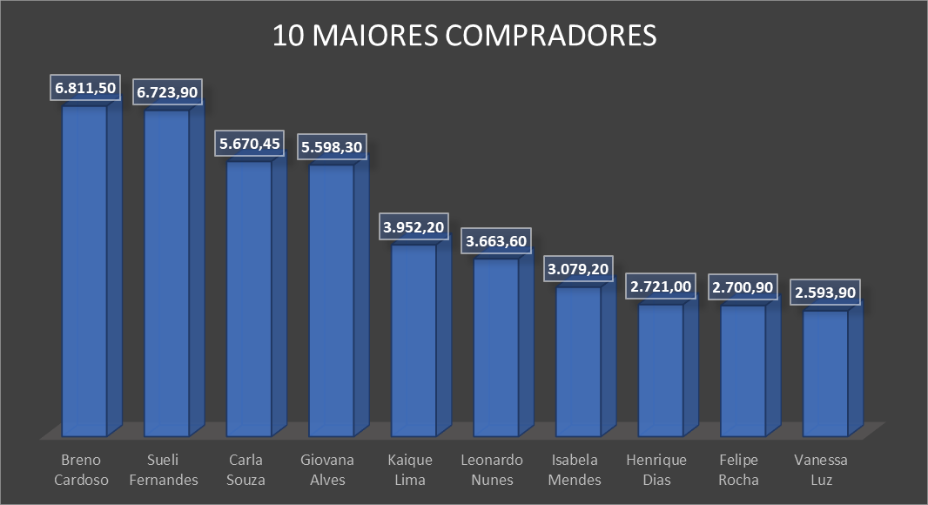

5.2. Distribuição de frequências e a representação gráfica de uma distribuição de frequências (histogramas)

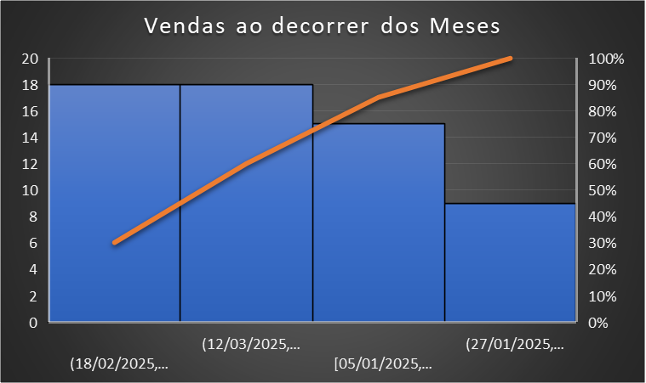

5.3. Medidas de Posição: fornecem medidas que ajudam na caracterização e comportamento dos elementos de uma série ou um conjunto de observações. Tais medidas incluem a Média Aritmética Simples, a Mediana e a Moda, que indicam a localização central dos dados.

|  |  |
| --- | --- |
| **Medida de Posição** | **Valor (R$)** |
| Média | **R$ 3.179,50** |
| Mediana | **R$ 2.406,25** |
| Moda | **R$ 4.200,00** |

5.4. Medidas de Variabilidade ou Dispersão: parâmetros estatísticos que quantificam a variação dos valores de um conjunto de dados. A finalidade dessas medidas é avaliar o grau de concentração ou afastamento entre os valores, ou seja, o quanto eles estão dispersos em relação à Média Aritmética Simples. Dentre as principais medidas estão a amplitude total, o desvio-padrão, a variância e o coeficiente de variação de Pearson. Medidas de Variabilidade:

Amplitude Total:

A amplitude total é a diferença entre o maior e o menor valor do conjunto de dados.

|  |  |
| --- | --- |
| **Indicador** | **Valor** |
| **Valor Máximo** | R$ 4.176,00 |
| **Valor Mínimo** | R$ 280,80 |
| **Amplitude Total** | R$ 3.895,20 |
| **Média** | R$ 1.224,27 |
| **Desvio Padrão** | R$ 1.211,53 |
| **Variância** | R$ 1.465.725,88 |
| **Coeficiente de Variação** | 98,91% |

5.5. Análise de Regressão (regressão linear): técnica que estima as relações entre variáveis dependentes e independentes para prever resultados

Utilizado para prever a quantidade vendida no 4º mês de operação.

|  |  |
| --- | --- |
| **Mês** | **qtd vendida** |
| 1 | R$ 5.606,10 |
| 2 | R$ 6.319,20 |
| 3 | R$ 51.112,05 |
| 4 | R$ 66.518,00 |

5.6. Gráficos de Dispersão: Utilizados para exibir a relação entre duas variáveis, plotando pontos em um gráfico. Correlação (R-quadrado): medida que indica a força e a direção da relação (linear) entre duas variáveis.

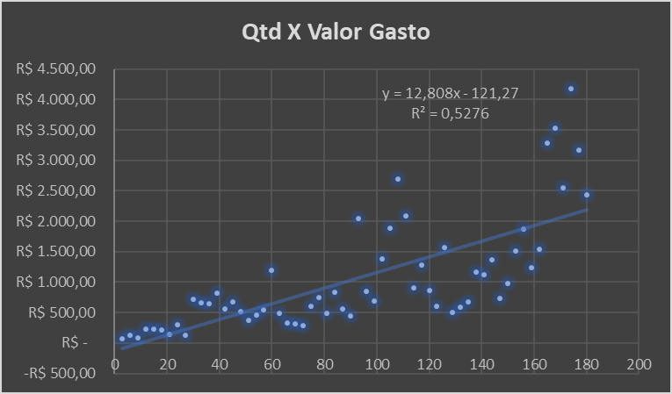

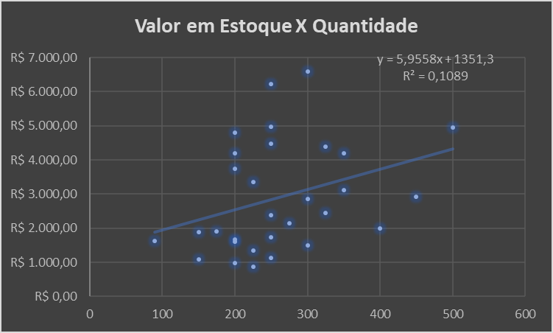

# Etapa 4 – Estudo da qualidade total dos processos e demandas existentes numa organização

|  |
| --- |
| **Objetivo**: Desenvolver um estudo de qualidade total e melhoria contínua da organização estudada a partir dos levantamentos dos processos de negócio e demandas existentes já detectadas previamente, apontando possíveis soluções e melhorias. |

## Apresentar o negócio, a Missão, a Visão, os valores e os meios de comunicá-los para os colaboradores da empresa.

Apresentação do Negócio:

O Empório Grão Natural é uma empresa voltada à comercialização de produtos naturais, orgânicos e integrais. Seu foco é oferecer alimentos saudáveis e de qualidade, atendendo consumidores que buscam bem-estar, equilíbrio nutricional e um estilo de vida mais saudável.

Missão:

Promover saúde e bem-estar por meio da oferta de produtos naturais, orgânicos e sustentáveis, com excelência no atendimento e compromisso com o meio ambiente.

Visão:

Ser referência regional no segmento de produtos naturais, reconhecida pela qualidade dos produtos, responsabilidade socioambiental e atendimento diferenciado.

Valores:

Saúde e bem-estar

Sustentabilidade

Ética e transparência

Qualidade e inovação

Respeito às pessoas

Meios de Comunicação com os Colaboradores:

Reuniões semanais de alinhamento

Quadro de avisos na área comum

Grupo de WhatsApp corporativo

Comunicados por e-mail

Caixa de sugestões

## Citar um processo que é acompanhado e o(s) indicador(es) utilizado(s), descrevendo a unidade de medida.

|  |  |  |
| --- | --- | --- |
| **PROCESSO** | **INDICADOR** | **UNIDADE DE MEDIDA** |
| Atendimento ao cliente | Tempo médio de atendimento | Minutos por atendimento |
| Controle de estoque | Ruptura de estoque | % de produtos em falta |

## Elaborar o fluxograma de um processo, considerando p modelo da Ficha de Diagnóstico/Levantamento de áreas oferecido.

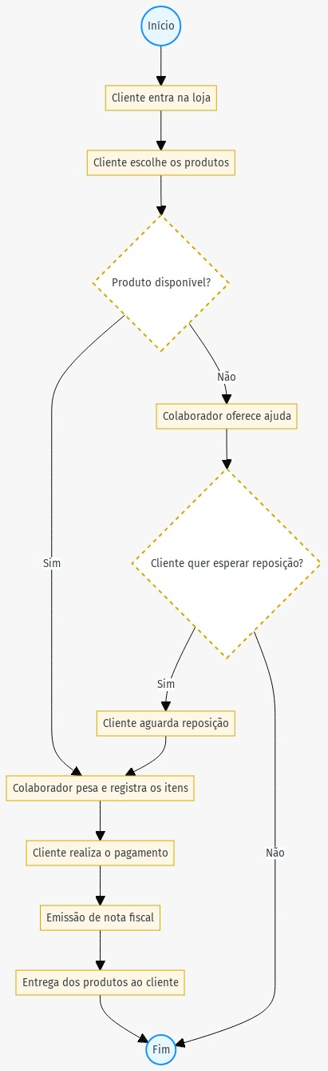

**6.4 Sugestão de melhoria no processo, considerando as ferramentas da qualidade – justificar a melhoria através da ferramenta utilizada para propor a mudança.**

Processo analisado: Controle de estoque

Problema identificado: Alta frequência de ruptura de estoque, gerando perda de vendas e insatisfação dos clientes.

Ferramenta utilizada: Diagrama de Causa e Efeito (Ishikawa)

Causas identificadas:

Falta de controle automatizado

Atraso no pedido de reposição

Erros na conferência de estoque

Ausência de histórico de consumo

Sugestão de melhoria:

Implantar um sistema de gestão de estoque com alertas automáticos de reposição baseado no consumo médio dos produtos e data de validade.

Justificativa:

O Diagrama de Ishikawa permitiu visualizar as causas principais da ruptura de estoque. A automação e controle por sistema minimizam falhas humanas, otimizam a reposição e reduzem a perda de vendas.

# Conclusão

O desenvolvimento da API para o gerenciamento de usuários e demais funcionalidades de um e-commerce voltado à comercialização de produtos naturais, como o Empório Grão Natural, representa um passo importante na consolidação da presença digital da empresa. A estruturação eficiente da base de dados, aliada à criação de endpoints seguros, escaláveis e bem documentados, evidencia o comprometimento com a integridade das informações e com a experiência do usuário final.

A implementação de relatórios estatísticos permite, ainda, a geração de insights relevantes para a tomada de decisões estratégicas, contribuindo diretamente para a otimização dos processos comerciais, de marketing e de relacionamento com o cliente. Essa abordagem orientada a dados reforça a importância de integrar tecnologia e inteligência de mercado no cotidiano da organização.

Mais do que um exercício técnico, este projeto promoveu uma visão sistêmica sobre como a tecnologia pode ser aplicada de maneira ética, eficiente e humana. Ao unir o conhecimento em programação, banco de dados e análise de informações com os valores e objetivos do Empório Grão Natural, reafirma-se o papel fundamental da inovação no fortalecimento de negócios que têm propósito, responsabilidade e foco no bem-estar coletivo.